Instrukcijos kaupiklio ir liečiamo ekrano programėlių.

Užsakymas perduodamas gaminti.

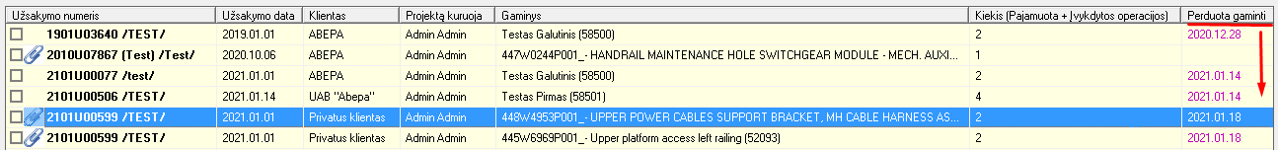

Spausdinama gamybinė paskyra, suformuojamas gamybinis barkodas. Pirmiausiai gaminami pusgaminiai.

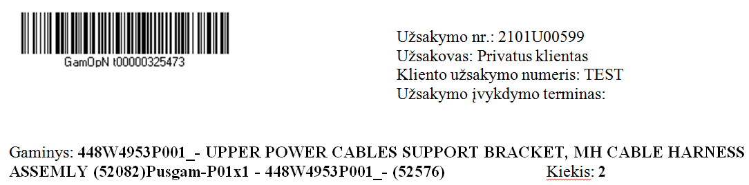

Pagal šiuos barkodus vyks perkėlimai ir žaliavų nurašymai.

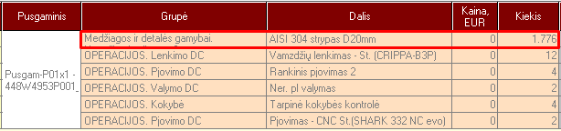

Skanuotas gaminys turi “AISI 304 strypas D20mm” medžiagą. Kuriai pajamavimo metu suteikiamas lipdukas.

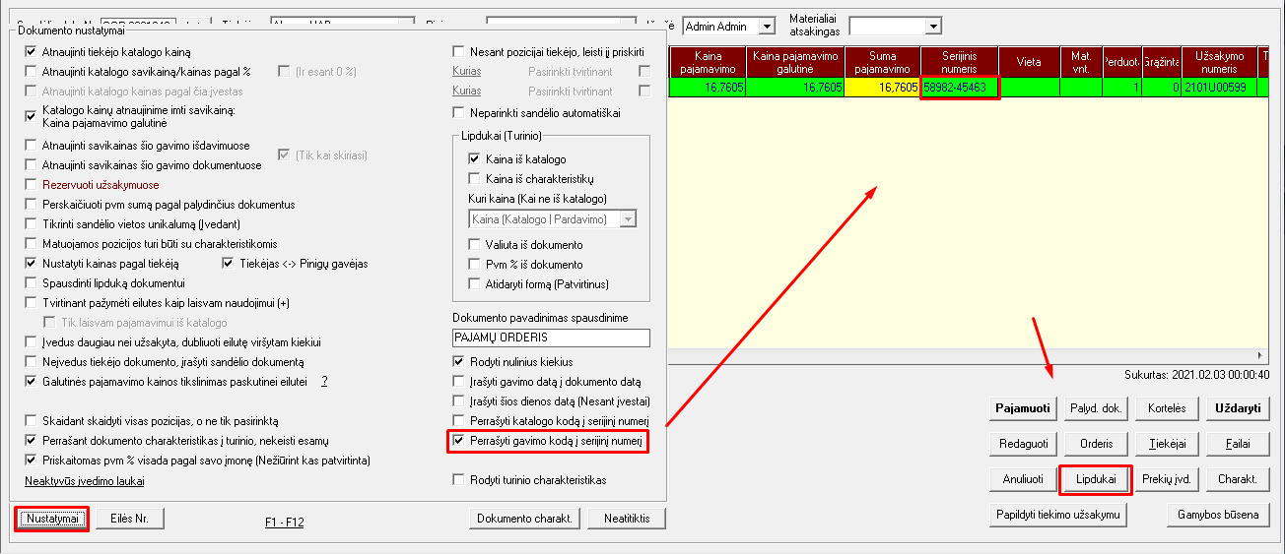

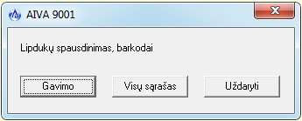 Pasirenkamas “Gavimo”

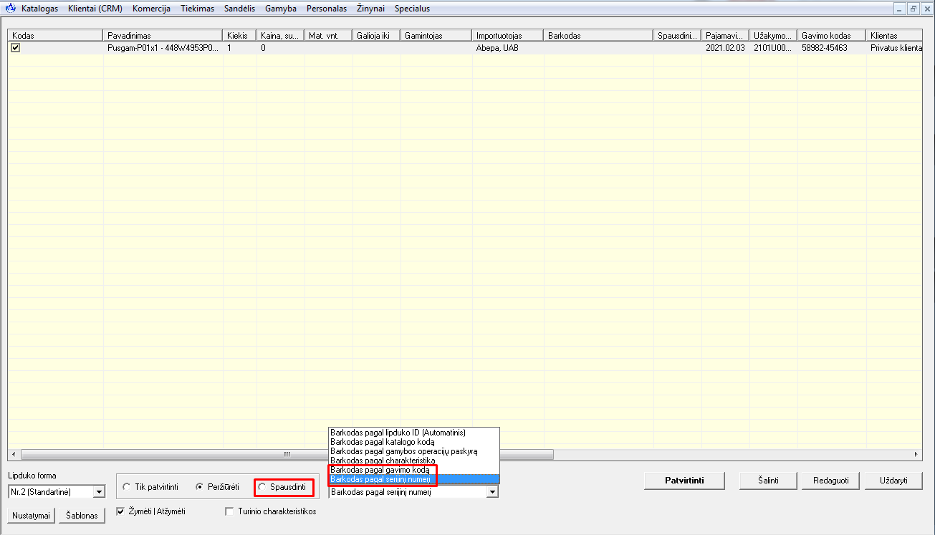

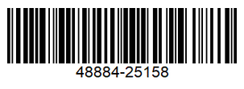
Turint gamybinę paskyra ir medžiagos barkodą, galima nurašinėti. Nurašymo programėlė kaupiklyje vadinasi “Aiva”

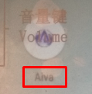

Atidarius programėlę, po prisijungimo, įvedus prisijungimo vardą ir slaptažodžius, tokius pačius kaip priskirti Aivoje, atsivėrusiame lange renkamės “Komplektaciją”
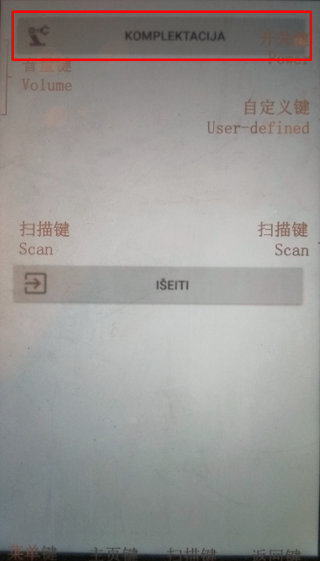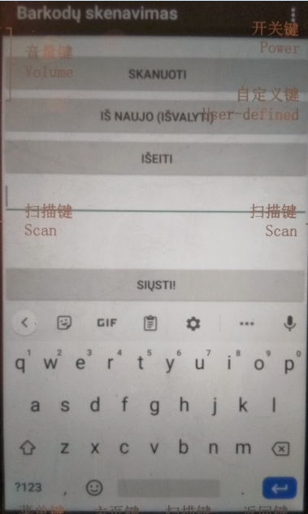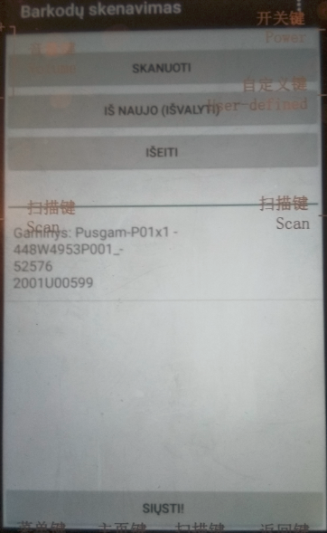
1 2 3

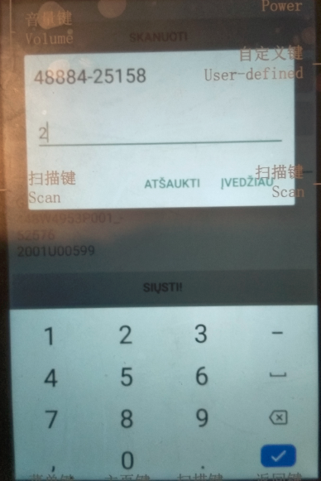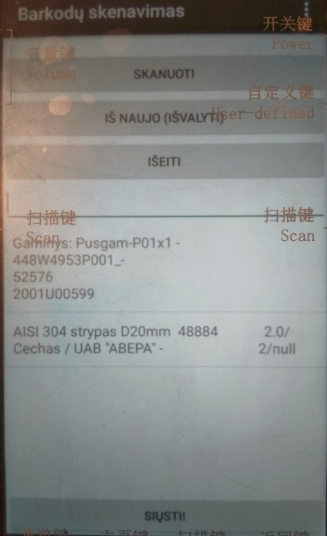
4 5

Patvirtinus nurašymą, susikuria programoje nurašymo dokumentas

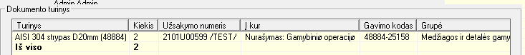

Nurašius žaliavas, atliekamos operacijos naudojantis programa Works, prisijungus darbuotojo vardu ir nuskanavus gamybinę paskyrą


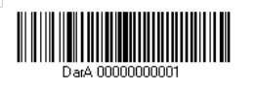
Prisijungiama skanuojant darbuotojo barkodą

Skanuojamas paskyros barkodas ir prodrama pateikia visas galimas operacijas vykdymui.

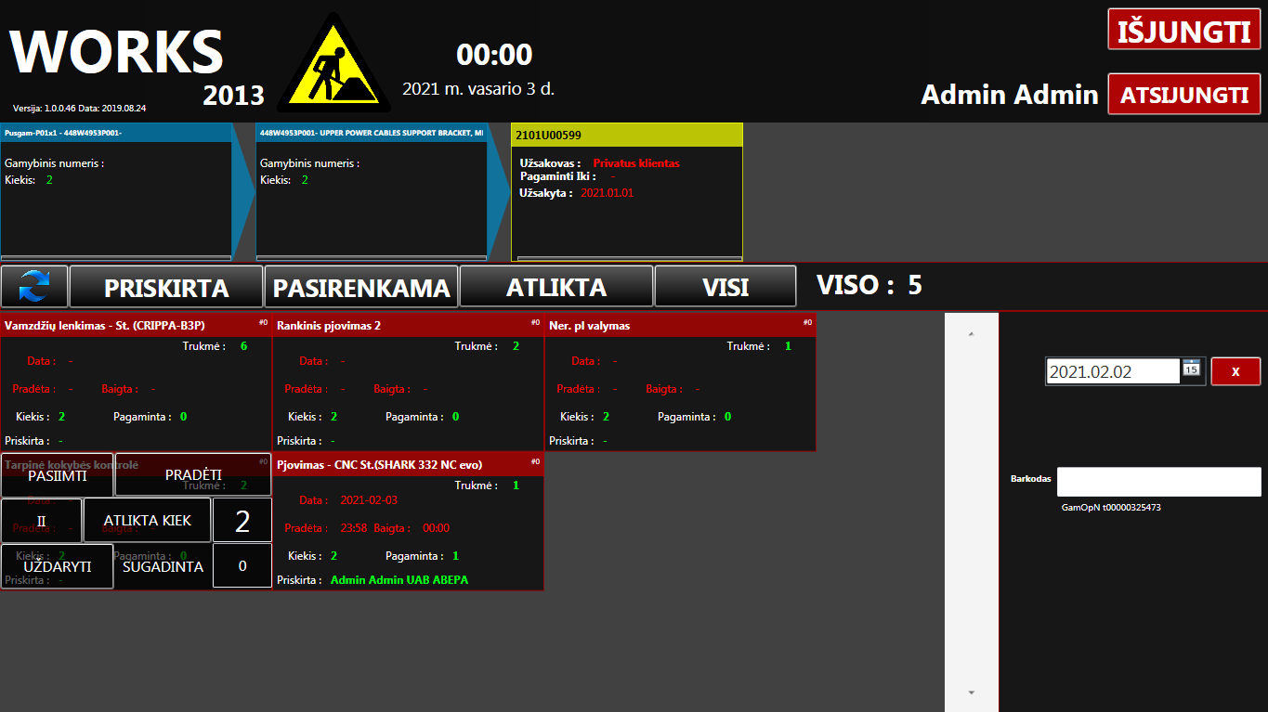

Paspaudus ant operacijos lango, leis pasirinkti “Pradėti” - pradės operacijos atlikimą.
Atlikta kiek - koreguosime kiek atlikta, 0, 1 ar 2 ir t.t.

Papildomos opcijos:
“Pasiimti” - priskirsime darbą darbuotojui kuris prisijungęs.
“Sugadinta” - įvesime sugadintą kiekį.
“Uždaryti” - uždarysime aktyvią operaciją, ta patį galima padaryti tiesiog paspaudus ant kitos operacijos.

Atlikus operacija, programoje sukuriamas ruošinys, pajamuojamas į cecho sandėlį. Ruošiniai nusirašo patys automatiškai atliekant pagal eilę sekančias operacijas.

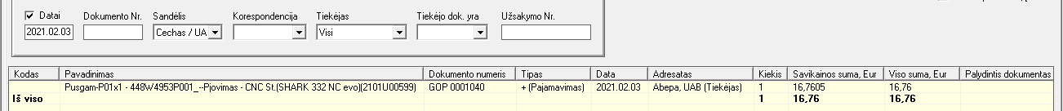

Toliau vykdomas ruošinio perkėlimas į stelažą. Tai atliekama kita programėle kaupiklyje. Darbuotojo prisijungimai tokie patys kaip aivos programoje. Surinkinėti su appsu nereikia.


Atidarius programą matomas pasirinkimas iš kokio sandėlio bus atliekamas perkėlimas, į kurį.

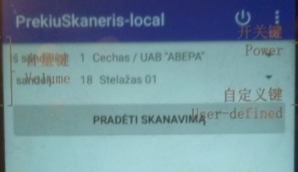

Pasirenkmamas “Cechas” iš jo kelsime į “Stelažas 01” ir spaudžiama “Pradėti skanavimą”.

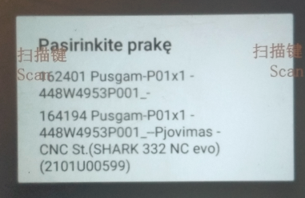

Sutikrinimui atvaizduojama kas buvo nuskanuota ir paspaudus pereinama į perkeliamo kiekio įvedimo langą.

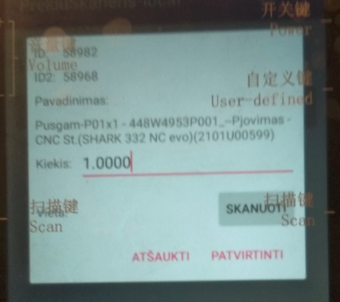

Įvedamas kiekis ir paspaudus “Skanuoti” skanuojamas stelažo vietos barkodas. Pvz.:
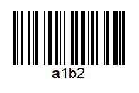
Nuskanuota vieta bus atvaizduota kaupiklyje. Jei vieta nebus skanuojama, tuomet bus atliktas perkėlimas be vieto tiesiog į pasirinktą sandėlį.

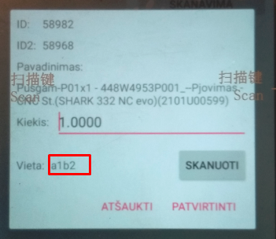

Paspaudus “Patvirtinti” pildomas sąrašas, t.y. arba galime užbaigti perkėlimą arba galime skanuoti sekanti ruošinį ir tęsti perkėlimą kai nuskanuosime kitus ruošinius.
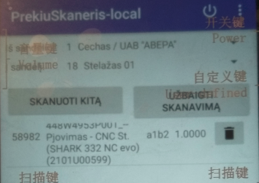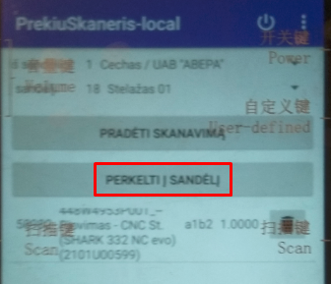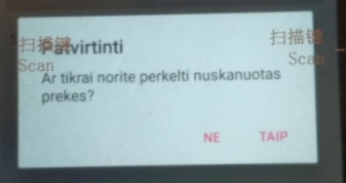

Jei keliamas tik viena - renkamasi “Užbaigti skanavimą”, jei norime skanuoti dar vieną ruošinį, renkamės “skanuoti kitą”.
Užbaigus skanavmą pasirenkamas “Perkelti į sandėlį”.
Kontrolinis klausimas ar tikrai tvirtiname perkėlimą.

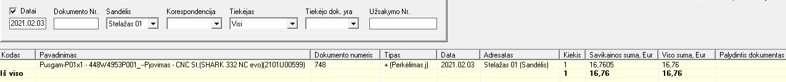

Perkėlus, programoje matomi perkelti likučiai (sandėlio ataskaitose).

Norint sekti stelažų likučius, pasirenkama ataskaita.

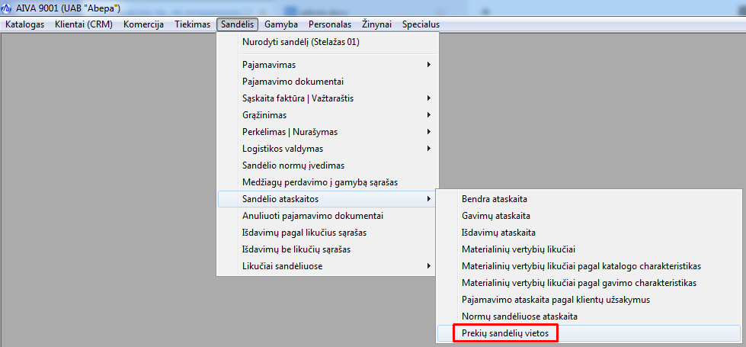

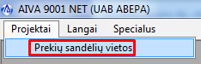

Spaudžiama “Peržiūrėti” ir ataskaita užkraus vietos ataskaitą.

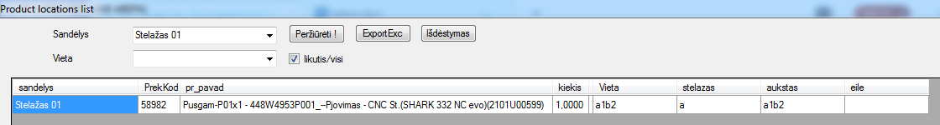

Šie procesai kartojami tiek gaminiams, tiek pusgaminiams, programų naudojimas ar nustatymai nesikeičia.

